吉尔·霍恩比
（Gill Hornby）

作者简介：

吉尔·霍恩比（Gill Hornby）不仅是一名作家，还是一位新闻工作者。她与同为作家的丈夫罗伯特·哈里斯共育有四个孩子，一家人生活在英国伯克郡的金特布里。2013年，吉尔出版了她的第一部小说《蜂巢》（The Hive），成为和《星期日泰晤士报》（Sunday Times）榜单上的畅销作品。

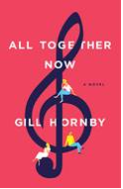
中文书名：《齐心协力》
英文书名： ALL TOGETHER NOW
作 者：Gill Hornby
出 版 社：Little Brown
代理公司：Felicity /ANA/Susan Xia
页 数：336页
出版时间：2015年7月
代理地区：中国大陆、台湾
审读资料：电子稿
类 型：小说

内容简介：

布里奇福特小镇深陷危机。大街上几乎空空如也，商店全部关门，对每天上下班的上班族来说，所谓的市民自豪感早就成了过时的东西。不知怎么地，这里的居民似乎都失去了他们的初心。

但有一件事情能将镇上的大家重新团结在一起：音乐。布里奇福特社区唱诗班得到机会赢得国家唱歌锦标赛。不过首先，唱诗班必须先找到一些新成员与一个新声音。

恩特·特雷茜——独唱歌手之一，有一段不为人知的过去；班尼特——教堂唱诗班流亡者，在现代社会备受挫折；杰自——将自己的歌声视为从小镇直通向成名与富有的通行证。他们能像安妮一样真正适应老观众的喜好吗？他们能学会同心协力，挽救他们的唱诗班，乃至整个社区吗？

《齐心协力》（All Together Now）是一部诙谐幽默、观察敏锐、感人肺腑的小说。故事讲述了歌唱的快乐，生活的和谐，以及恋爱的美好……同时还阐明了寻找自己内心真正声音的重要性。

媒体评价：

“苦中作乐的喜剧时刻、令人深感共鸣的人物角色与浅尝辄止的社会讽刺，共同构成这份埋藏地下的秘宝。”
----《每日电讯报》（Daily Telegraph）

“温暖、讽刺……幽默，令人心情舒畅。”
----《星期日泰晤士报》（Sunday Times）

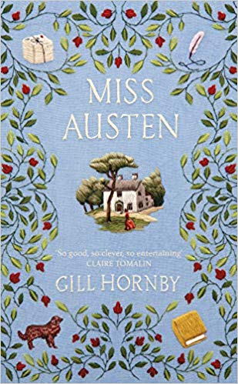
中文书名：《奥斯汀小姐》
英文书名：MISS AUSTEN
作 者：Gill Hornby
出 版 社：Flatiron
代理公司：Felicity /ANA/Susan Xia
页 数：416页
出版时间：2020年4月
代理地区：中国大陆、台湾
审读资料：电子稿
类 型：历史小说

内容简介：

1840年：著名的妹妹简（Jane）去世23年后，卡桑德拉·奥斯汀（Cassandra Austen）回到了金特伯里村，来到她的家人的朋友福尔斯（Fowles）的家。

她知道，在这座庞大的牧师住宅的某个尘土飞扬的角落里，藏着一叠家书，里面有着她不愿透露的秘密。

当卡桑德拉回忆起她的青年时代，以及她与自己那聪明而复杂的妹妹的关系时，她拼凑出了关于简的过往，还有她自己的过去中隐藏的真相。她面临着一个严峻的选择：她应该采取行动，保护简的名誉吗？还是把这些信的内容不加保护地留给后代……

《奥斯汀小姐》根据一个长期困扰着传记作家和学者的文学之谜展开，是一部关于卡桑德拉和简·奥斯汀的爱情和生活的小说，极具原创性，同时也充满着复杂的情感。

媒体评价：

“这是一部情感真挚的小说，它常常能够出其不意地令你感动，让你不禁觉得简·奥斯汀本人也会喜欢这部小说。”
----《观察家报》（The Observer）

“非常优秀、机智、充满智慧又不失娱乐性，我很喜欢这部小说。”
----克莱尔·托玛林（Claire Tomalin），
《简·奥斯汀的一生》（ Jane Austen, A Life）的作者

“温柔动人……霍恩比巧妙地描述了这种不确定性对简造成的心理伤害，并动情地颂扬了卡桑德拉的坚毅和对妹妹的爱。”
----《每日邮报》（Daily Mail）

“这是一部奇妙、具有原创性、情感复杂的小说，它探究了卡桑德拉为何烧毁她妹妹简·奥斯汀的一堆信件。”
----《爱尔兰观察报》（Irish Examiner）

谢谢您的阅读！
请将反馈信息发至：夏蕊（Susan Xia）
安德鲁·纳伯格联合国际有限公司北京代表处
北京市海淀区中关村大街甲59号中国人民大学文化大厦1705室
邮编：100872
电话：010-82504406
传真：010-82504200
Email：susan@nurnberg.com.cn
网址：http://www.nurnberg.com.cn
微博：http://weibo.com/nurnberg
豆瓣小站：http://site.douban.com/110577/

